TUGAS BESAR

REKAYASA PERANGKAT LUNAK

“SISTEM INFORMASI PELAYANAN PENGELOLAAN TIKET PARIWISATA TAWANGMANGU-KARANGANYAR-JAWA TENGAH BERBASIS ONLINE”



DISUSUN OLEH :

ISSAC MUHAMMAD (M0516029)

TAJUDDA ADI NEGARA (M0516042)

WINDA MUSTIKANINGTYAS (M0516045)

NOR SYAMIMI BINTI OTHMAN (M0517057)

PROGRAM STUDI INFORMATIKA

FAKULTAS MATEMATIKA DAN ILMU PENGETAHUAN ALAM

UNIVERSITAS SEBELAS MARET

SURAKARTA

**BAB I**

**PENDAHULUAN**

* 1. **Spesifikasi Kebutuhan**
     1. **Tujuan Penulisan**

Sebagai pedoman Pengembangan Proyek Perangkat Lunak sistem informasi pelayanan pengelolaan tiket pariwisata Tawangmangu, Karanganyar, Jawa Tengah yang berbasis online.

* + 1. **Lingkup Masalah**

Pariwisata di masa ini telah menjadi sorotan di seluruh penjuru dunia. Banyak negara yang mulai memunculkan obyek daya tarik wisatanya untuk menarik wisatawan. Dengan banyaknya wisatawan yang berkunjung maka pendapatan devisa suatu negara akan meningkat, maka pariwisata dijadikan sebagai andalan suatu negara untuk meningkatkan pendapatan devisa.

Perkembangan teknologi sekarang ini semakin pesat dan menjadi sarana yang sangat dibutuhkan oleh perusahaan ataupun organisasi untuk mendapatkan informasi yang lebih cepat. Suatu informasi diharapkan dapat membantu suatu pekerjaan dan juga mempermudah serta mempercepat suatu pekerjaan dalam pengerjaannya. Informasi yang didapatkan oleh organisasi atau perusahaan bertujuan untuk meningkatkan keuntungan perusahaan atau organisasi yang dimiliki, agar bisa bersaing dengan perusahaan atau organisasi lainnya.

Dengan teknologi informasi yang semakin berkembang perusahaan dituntut untuk mengikuti teknologi informasi dalam hal membantu kinerja pegawai dalam pengerjaan tugasnya. Dengan teknologi informasi pengerjaan tugas pun akan semakin cepat dan efisien untuk diselesaikan.

Di daerah Tawangmangu, Karanganyar, Jawa Tengah sendiri memiliki beberapa destinasi tempat wisata menarik yang tidak pernah sepi oleh kunjungan wisatawan. Namun untuk pelayanan reservasi tiket masuk, tiket permainan, dan paket rombongan pada saat ini masih menggunakan pelayanan dengan cara pencatatan secara manual. Dengan pelayanan reservasi secara manual itu bagian penjaga outlet atau penjaga tiket membutuhkan waktu lama dalam hal melayani pengunjung untuk membeli tiket dan membooking tempat untuk paket rombongan dalam hal pembayaran. Oleh karena itu proyek yang kami buat ini bertujuan untuk mengkomputerisasi pelayanan pengelolaan tiket pariwisata Tawangmangu, Karanganyar, Jawa Tengah.

Dalam pengembangan proyek perangkat lunak ini, kami berencana untuk membangun suatu sistem reservasi online untuk pariwisata daerah Tawangmangu, Karanganyar, Jawa Tengah. tujuannya adalah untuk memaksimalkan kualitas pariwisata Jawa Tengah baik dalam hal promosi maupun dalam hal reservasi karena menurut kebijakan, Dinas Pariwisata Jawa Tengah hanya menganggarkan sejumlah 2 miliar untuk promosi pariwisata, sedangkan apabila promosi dilakukan secara manual akan menimbulkan pengeluaran yang sangat besar. Oleh karena itu proyek rekayasa perangkat lunak yang kami buat bertujuan untuk meminimalkan biaya yang dikeluarkan.

Pariwisata merupakan salah satu aspek penting dalam suatu wilayah. Bila dikelola dengan baik dan tepat maka akan menjadi potensi yang dapat meningkatkan pendapatan daerah tersebut, untuk hal tersebut maka diperlukan peran pemerintah. Untuk pengembangannya pariwisata harus merupakan pengembangan yang terencana secara menyeluruh sehingga dapat diperoleh manfaat yang optimal bagi masyarakat, baik dalam segi ekonomi, sosial dan kebudayaan. Perencanaan tersebut harus mengintegrasikan pengembangan pariwisata ke dalam suatu program pembangunan suatu negara.

Peran pemerintah dalam mengembangkan pariwisata secara garis besarnya adalah menyediakan infrastuktur (tidak hanya dalam bentuk fisik), memperluas berbagai bentuk fasilitas, kegiatan koordinasi antara aparatur pemerintah dengan pihak swasta, pengaturan dan promosi umum ke daerah lain. Pemerintah mempunyai otoritas dalam pengaturan, penyediaan dan peruntukan berbagai infrastruktur yang terkait dengan kebutuhan pariwisata. Tidak hanya itu, pemerintah bertanggung jawab dalam menentukan arah perjalanan pariwisata yang dituju. Kebijakan makro yang ditempuh pemerintah merupakan panduan bagi stakeholder yang lain di dalam memainkan peran masing-masing.

* + 1. **Stakeholders**

Pihak yang terlibat antara lain :

1. Wisatawan domestik Jawa Tengah
2. Dinas Pariwisata
3. Pemerintah Daerah
4. Pihak Swasta
5. Masyarakat
6. Manajer Publik
   * 1. **Functional Requirement**
7. Sistem menyediakan informasi terkait obyek wisata

* Mendeskripsikan obyek wisata terkait (sejarah dan event yang berkaitan dengan tempat wisata)
* Menampilkan jam operasional obyek wisata
* Menampilkan harga tiket masuk obyek wisata tujuan

1. Sistem dapat melakukan reservasi online

* User dapat melakukan login dengan mengisikan username dan password yang telah tersedia tanpa melakukan registrasi terlebih dahulu.
  + 1. **Non Functional Requirement**

1. Sistem mampu menghandle banyak request user dengan kecepatan pelayanan tetap sama.
2. Ketersediaan dan kualitas interface tiap menu dan perubahan menu yang mudah dipahami.
3. Ketersediaan maintenance di kemudian hari seperti jika user melakukan reservasi diminta untuk melakukan login terlebih dahulu dengan menginputkan username dan password yang telah tersedia.
4. Sistem disajikan dalam Bahasa Indonesia.
5. Hanya admin yang dapat menghapus, menambah, dan mengedit data.

**Batasan Masalah**

1. Penelitian dilakukan di daerah pariwisata Tawangmangu, Karanganyar, Jawa Tengah dengan ruang lingkup pada penelitian ini adalah pelayanan pemesanan dalam hal pembelian tiket.
2. Sistem informasi pelayanan pengelolaan tiket melayani segala jenis pembelian tiket.
3. Sistem hanya untuk wisatawan yang datang langsung ke obyek wisata tujuan daerah Tawangmangu, Karanganyar, Jawa Tengah.
   * 1. **Metode yang Digunakan**

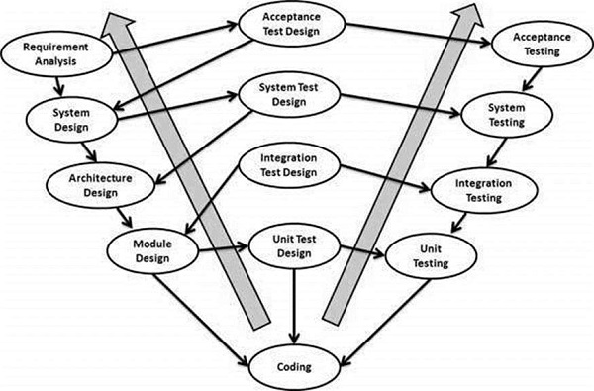

Dalam pengembangan rekayasa perangkat lunak untuk sistem informasi pelayanan pengelolaan tiket pariwisata Tawangmangu, Karanganyar, Jawa Tengah ini

menggunakan model V. Model V merupakan perpanjangan dari model Waterfall dan juga berdasarkan pada asosiasi fase pengujian untuk setiap tahap pengembangan yang sesuai. Model V adalah model yang sangat disiplin dan setiap fase harus diselesaikan satu per satu. Model ini juga berfungsi dengan baik untuk proyek-proyek kecil di mana persyaratannya dipahami dengan baik. Selain itu, mudah dikelola karena setiap fase memiliki spesifika kiriman dan proses review. Jadi setiap fase memiliki proses pengajuan dan peninjauan khusus, yang terdiri dari beberapa fase:

1. Tahap Analisis Kebutuhan

Tahap ini merupakan tahap pertama dalam siklus pengembangan dimana persyaratan produk dipahami dari perpektif pelanggan. Fase ini melibatkan komunikasi rinci dengan pelanggan untuk memahami harapan dan kebutuhan yang tepat. Ini merupakan kegiatan yang sangat penting dan perlu dikelola dengan baik, karena sebagian besar pelanggan tidak yakin tentang apa yang sebenarnya mereka butuhkan. Acceptance test desain dilakukan pada tahap ini sebagai kebutuhan bisnis dapat digunakan sebagai masukan utnuk pengujian penerimaan.

1. Fase Desain Sistem

Setelah memiliki persyaratan produk yang jelas dan rinci, saatnya untuk merancang sistem yang lengkap. Desain sistem akan memiliki pemahaman dan merinci hardware lengkap dan setup komunikasi untuk produk dalam pengembangan. Rencana pengujian sistem dikembangkan berdasarkan desain sistem. Melakukan hal ini pada tahap awal membuat lebih banuak waktu untuk pelaksanaan tes yang sebenarnya nanti.

1. Fase Desain Arsitektur

Spesifikasi arsitektur dipahami dan dirancang dalam fase ini. Biasanya lebih dari satu pendekatan teknis diusulkan dan berdasarkan kelayakan teknis dan finansial keputusan akhir diambil. Desain sistem dipecah lebih jauh ke dalam modul mengambil fungsi yang berbeda. Hal ini juga disebut sebagai “Desain Tingkat Tinggi”.

1. Tahap Modul desain

Pada fase ini, desain internal rinci untuk semua modul sistem yang ditentukan, disebut sebagai “Desain Tingkat Rendah”. Penting bahwa desain tersebut kompatibel dengan modul lain dalam arsitektur sistem dan sistem eksternal lainnya.

1. Coding

Bahasa pemrograman yang paling cocok ditentukan berdasarkan sistem dan persyaratan arsitektur. Pengkodean dilakukan berdasarkan pedoman coding dan standar. Kode berjalan melalui berbagai ulasan kode dan dioptimalkan untuk kinerja terbaik sebelum final membangun diperiksa ke dalam repository.

**Untuk Fase Validasi**

1. Unit Testing

Unit testing merupakan pengujian pada tingkat kode dan membantu menghilangkan bug pada tahap awal, meskipun semua cacat tidak dapat ditemukan oleh unit testing.

1. Integration Testing

Integration testing dikaitkan dengan fase desain arsitektur. Tes integrasi dilakukan untuk menguji koeksistensi dan komunikasi dari modul internal dalam sistem.

1. System Testing

System testing secara langsung berhubungan dengan tahap desain sistem. Sistem testing memeriksa seluruh fungsi sistem dan komunikasi sistem dalam pengembangan dengan sistem eksternal. Sebagian besar perangkat lunak dan perangkat keras masalah kompatibilitas dapat ditemukan selama pelaksanaan test ini.

1. Acceptance Testing

Acceptance testing dikaitkan dengan tahap analiss kebutuhan bisnis dan melibatkan pengujian produk di lingkungan pengguna. Acceptance testing mengungkap masalah kompatibilitas dengan sistem lain yang tersedia di lingkungan pengguna. Juga menemukan masalah non-fungsional seperti beban dan kinerja cacat pada actual lingkungan pengguna.

* + 1. **Activity Diagram**

**Activity Diagram User**

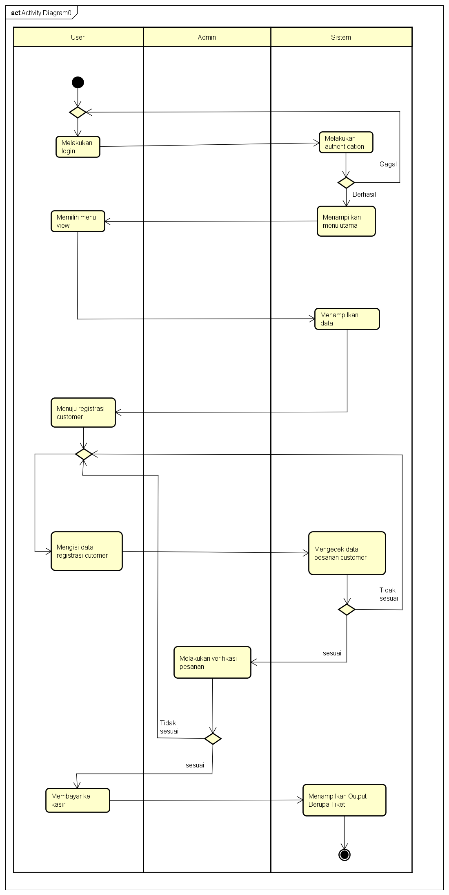

**Activity Diagram Admin**

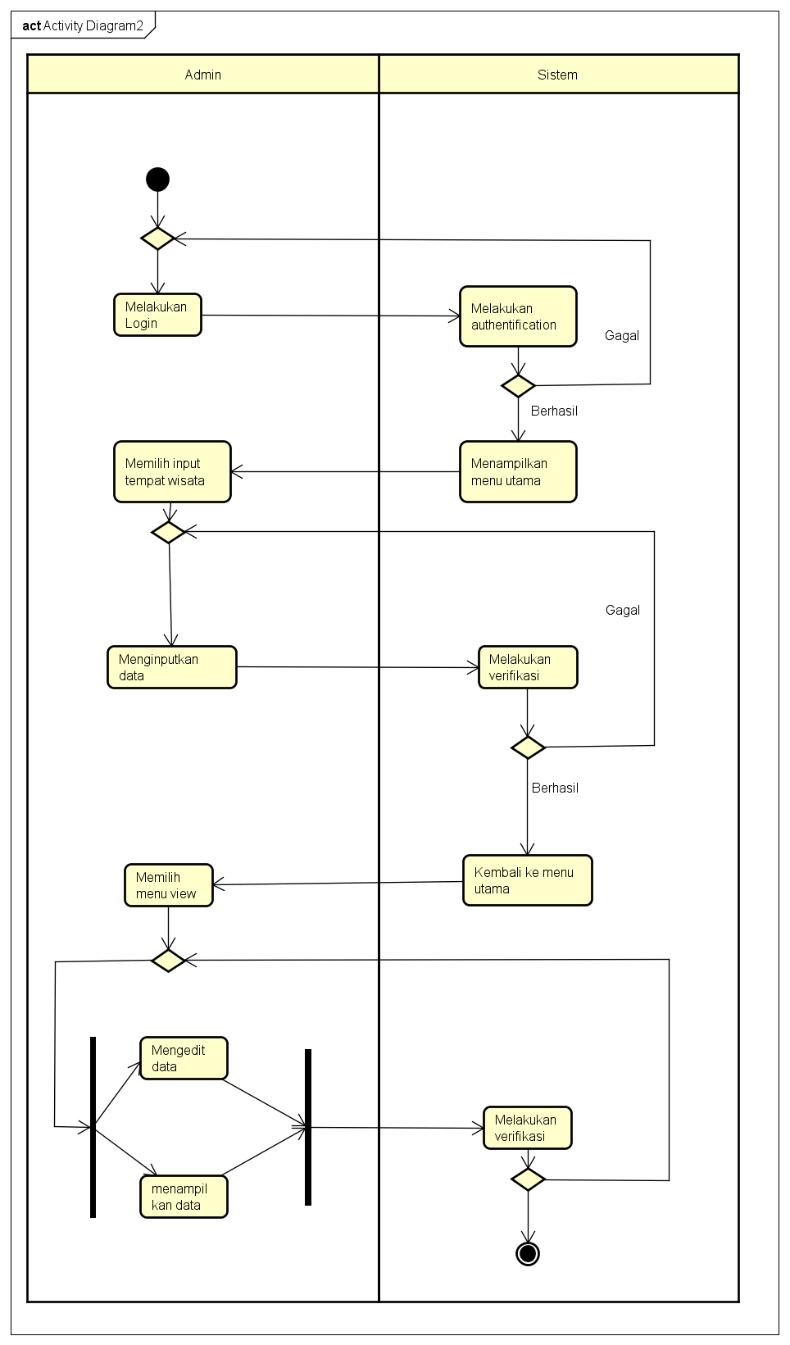

* + 1. **Usecase Diagram**

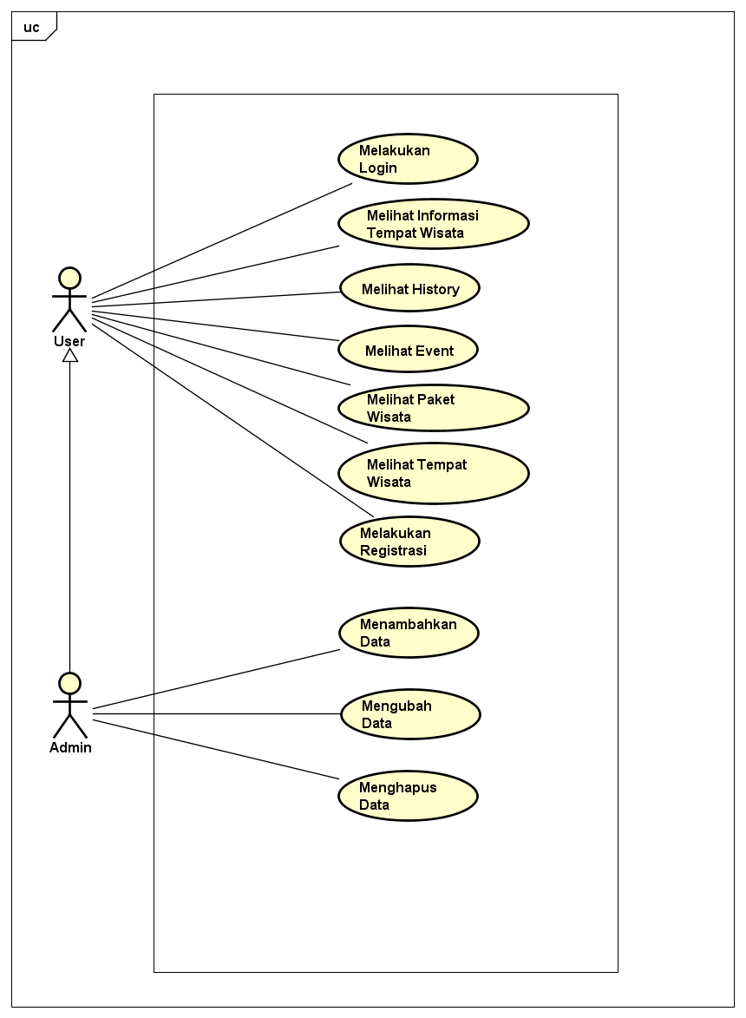

* + 1. **Usecase Description**

1. Actor : User

Sebelum melakukan aktivitas keseluruhan user, user harus melakukan login terlebih dahulu. Setelah berhasil melakukan login, user dapat melihat informasi tempat wisata, melihat history, melihat event, melihat paket wisata yang tersedia, melihat deskripsi tempat wisata, kemudian user diminta untuk melakukan registrasi untuk mendapatkan tiket masuk.

1. Actor : Admin

Admin dapat melakukan semua yang dilakukan oleh user, dan hanya admin yang dapat melakukan penambahan data, perubahan data, serta penghapusan data.

1. Usecase : Melakukan Login

Baik user maupun admin diminta untuk memasukkan username dan password yang telah tersedia.

1. Usecase : Melihat Informasi Tempat Wisata

Baik user maupun admin dapat melihat informasi yang tersedia berupa nama tempat wisata, biaya, dan jam operasional tempat wisata tujuan.

1. Usecase : Melihat History

Baik user maupun admin dapat melihat informasi yang tersedia di dalam menu history berupa nama tempat wisata dan deskripsi history tempat wisata tujuan.

1. Usecase : Melihat Event

Baik user maupun admin dapat melihat informasi yang tersedia di dalam menu event berupa nama event dan deskripsi event terkait.

1. Usecase : Melihat Paket Wisata

Baik user maupun admin dapat melihat informasi yang tersedia di dalam menu paket wisata berupa deskripsi paket terkait dan harga yang ditawarkan.

1. Usecase : Melihat Tempat Wisata

Baik user maupun admin dapat melihat informasi yang tersedia di dalam menu tempat wisata berupa nama, alamat, serta nomor telepon yang dapat dihubungi dari tempat wisata tujuan.

1. Usecase : Melakukan Registrasi

Baik user maupun admin dapat melakukan registrasi, yaitu user registrasi sebagai user dan admin registrasi sebagai admin.

1. Usecase : Menambahkan Data

Admin dapat melakukan penambahan data berupa input informasi terkait.

1. Usecase : Mengubah Data

Admin dapat melakukan perubahan data dengan mengupdate informasi terkait.

1. Usecase : Menghapus Data

Admin dapat melakukan penghapusan data dengan menghapus informasi terkait.

* 1. **Jadwal Proyek dan Rencana Usaha**

|  |  |
| --- | --- |
| **Waktu** | **Deskripsi Kegiatan** |
| 21 – 22 Maret 2018 | Menentukan tema aplikasi yang akan diimplementasikan |
| 23 – 26 Maret 2018 | Mendiskusikan spesifikasi kebutuhan (lingkup masalah dan stakeholder) |
| 27 – 31 Maret 2018 | Mendiskusikan spesifikasi kebutuhan (functional dan nonfunctional requirement) |
| 1 – 2 April 2018 | Menentukan metode yang digunakan untuk membangun aplikasi rekayasa perangkat lunak |
| 12 – 15 April 2018 | Mendiskusikan activity diagram, usecase diagram, dan usecase description |
| 24 – 30 April 2018 | Mendiskusikan revisi requirement |
| 1 – 10 Mei 2018 | Mendiskusikan class diagram, sequence diagram, data design, dan package diagram |
| 21 Mei 2018 | Presentasi project part 1 dan 2 |

* 1. **Bukti Pengumpulan Kebutuhan**

Penyusunan kebutuhan dilakukan dengan cara interview petugas kasir di wisata alam Tawangmangu, Karanganyar, Jawa Tengah. Dari beberapa petugas kasir yang kami interview, mengeluhkan masalah pencatatan data kunjungan wisatawan yang semakin hari terus melonjak. Apabila hanya dilakukan pencatatan secara manual, ditakutkan pada saat weekend ataupun libur karena perayaan hari besar nasional akan terjadi antrian panjang di loket masuk tempat wisata yang menyebabkan ketidaknyamanan pengunjung. Oleh karena itu, kami berusaha untuk memberikan solusi tersebut berupa komputerisasi sistem pencatatan data yaitu dengan reservasi tiket secara online namun dengan batasan reservasi tiket hanya bisa dilakukan oleh wisatawan yang berada di lingkungan pariwisata tujuan.

* 1. **Class Diagram**

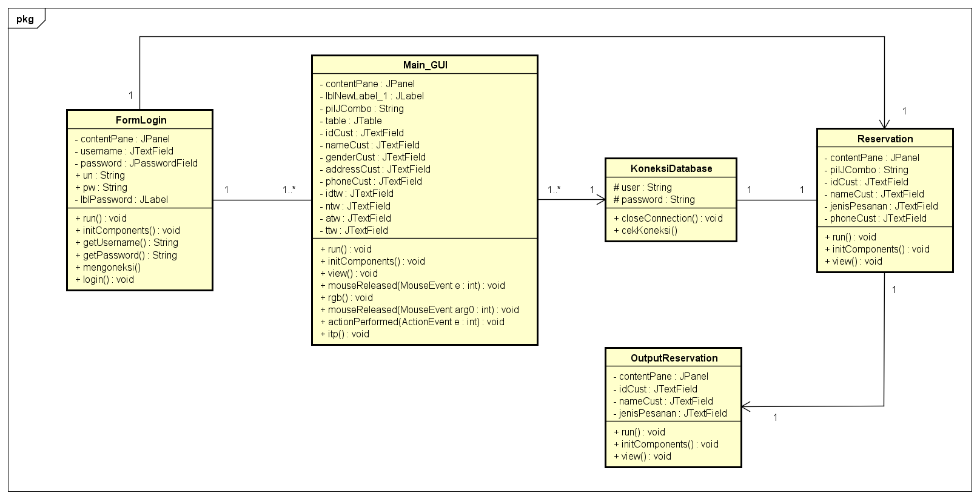

* 1. **Sequence Diagram**

**Admin**

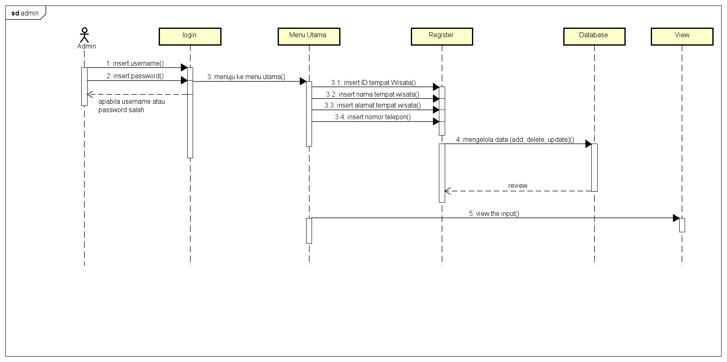

Pertama kali, admin diminta untuk melakukan login sebelum mengakses menu-menu selanjutnya dengan menginputkan username dan password untuk admin yang telah tersedia. Apabila login gagal maka harus mengulang kembali, apabila login sukses maka langsung menuju ke menu utama. Selanjutnya admin melakukan input data pariwisata untuk memberikan informasi kepada para wisatawan dengan menginputkan ID tempat wisata, nama tempat wisata, alamat tempat wisata, dan nomor telepon tempat wisata yang dapat dihubungi. Kemudian masuk ke database untuk mengelola data yang ada yaitu berupa add, update, dan delete yang hanya dapat dilakukan oleh admin (user tidak dapat mengakses). Untuk memeriksa apakah data telah berhasil diinputkan maka pilih menu view untuk melihat data secara keseluruhan.

**User**

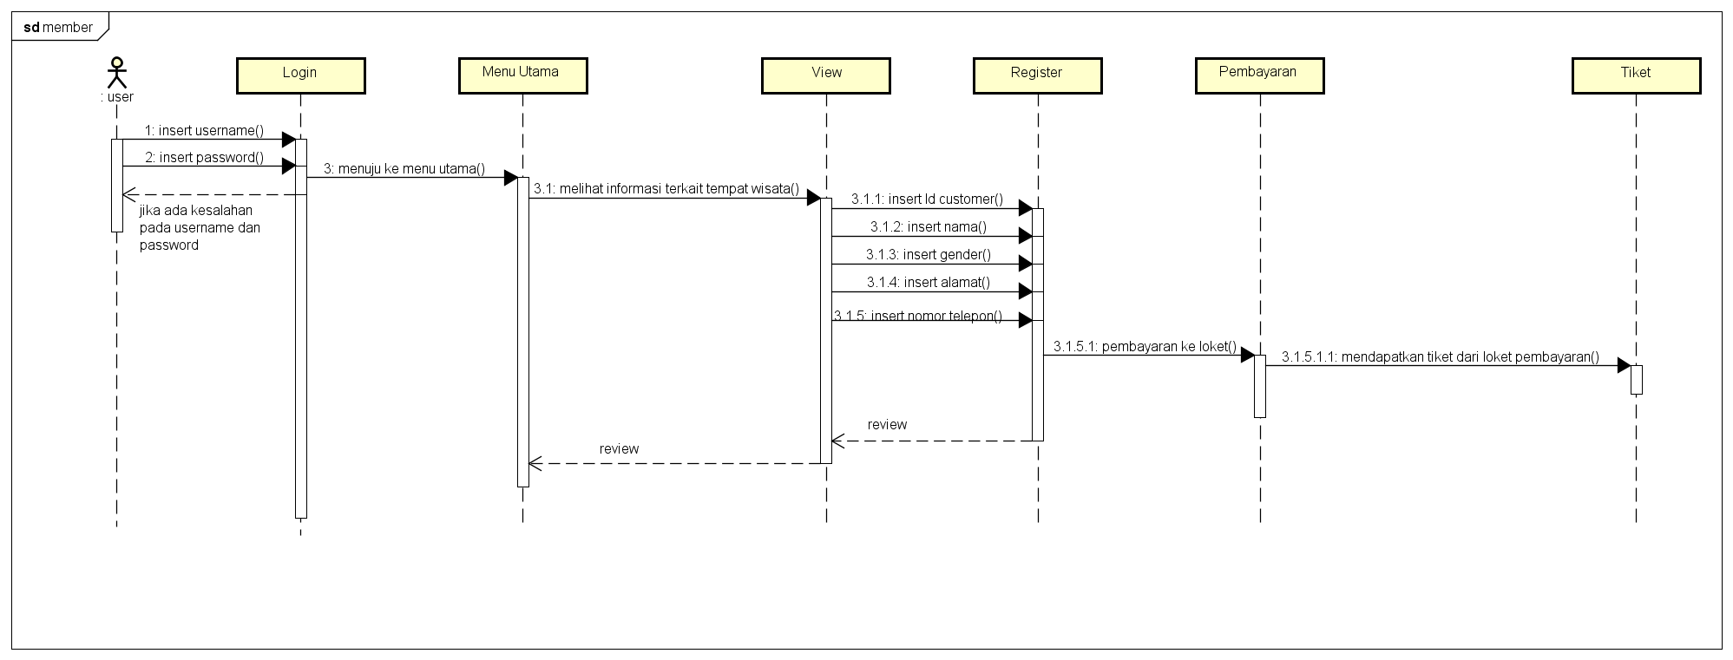

Pertama kali, user diminta untuk melakukan login sebelum mengakses menu-menu selanjutnya dengan menginputkan username dan password untuk user yang telah tersedia. Apabila login gagal maka harus mengulang kembali, apabila login sukses maka langsung menuju ke menu utama. Selanjutnya wisatawan bisa langsung menuju ke menu view untuk melihat informasi terkait tempat wisata yang dituju berupa history, event terkait, harga tiket masuk untuk paket rombongan maupun biasa. Setelah membuka informasi terkait tempat wisata yang dituju, user diminta untuk melakukan registrasi untuk mendapatkan tiket masuk tempat wisata tujuan dengan menginputkan ID customer, nama, gender, alamat, dan nomor telepon yang dapat dihubungi. Apabila telah berhasil registrasi, langsung melakukan pembayaran ke loket dan dari loket nanti akan memberikan output berupa tiket masuk kepada wisatawan.

* 1. **Data Design**

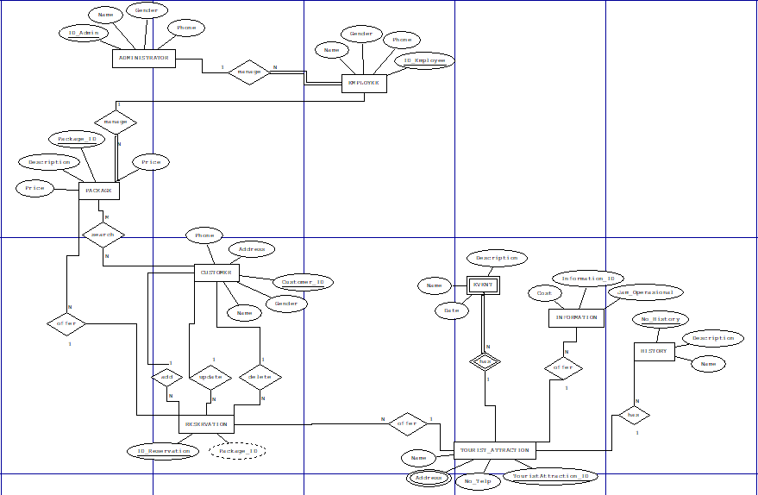

**Tabel Dictionary**

**Administrator**

|  |  |  |
| --- | --- | --- |
| **Name** | **Type** | **Size** |
| ID_Admin | int | 10 |
| Name | varchar | 30 |
| Gender | char | 1 |
| Phone | bigint | 13 |

**Employee**

|  |  |  |
| --- | --- | --- |
| **Name** | **Type** | **Size** |
| ID_Admin | int | 10 |
| ID_Employee | int | 11 |
| Name | varchar | 30 |
| Gender | char | 1 |
| Phone | bigint | 13 |

**Package**

|  |  |  |
| --- | --- | --- |
| **Name** | **Type** | **Size** |
| ID_Employee | int | 11 |
| ID_Reservation | int | 10 |
| Package_ID | int | 10 |
| Description | text | - |
| Price | int | 8 |

**Customer**

|  |  |  |
| --- | --- | --- |
| **Name** | **Type** | **Size** |
| Customer_ID | int | 10 |
| Name | varchar | 30 |
| Gender | char | 1 |
| Address | text | - |
| Phone | bigint | 13 |

**Reservation**

|  |  |  |
| --- | --- | --- |
| **Name** | **Type** | **Size** |
| Customer_ID | Int | 10 |
| Package_ID | Int | 10 |
| TouristAttraction_ID | Int | 10 |
| ID_Reservation | int | 10 |

**Event**

|  |  |  |
| --- | --- | --- |
| **Name** | **Type** | **Size** |
| TouristAttraction_ID | Int | 10 |
| Name | varchar | 30 |
| Date | date | - |
| Description | text | - |

**Tourist_Attraction**

|  |  |  |
| --- | --- | --- |
| **Name** | **Type** | **Size** |
| TouristAttraction_ID | Int | 10 |
| Name | varchar | 30 |
| Address | text | - |
| No_Telp | bigint | 13 |

**Information**

|  |  |  |
| --- | --- | --- |
| **Name** | **Type** | **Size** |
| TouristAttraction_ID | int | 10 |
| Information_ID | int | 10 |
| Cost | int | 7 |
| Jam_Operasional | varchar | 12 |

**History**

|  |  |  |
| --- | --- | --- |
| **Name** | **Type** | **Size** |
| TouristAttraction_ID | int | 10 |
| No_History | int | 10 |
| Name | varchar | 20 |
| Description | text | - |

**Search_Package**

|  |  |  |
| --- | --- | --- |
| **Name** | **Type** | **Size** |
| ID_Package | int | 10 |
| ID_Reservation | int | 10 |
| Customer_ID | int | 10 |

**TouristAttraction_ID**

|  |  |  |
| --- | --- | --- |
| **Name** | **Type** | **Size** |
| TouristAttraction_ID | int | 10 |
| Address | text | - |

* 1. **Package Diagram**

